АДМИНИСТРАЦИЯ ХОЛМСКОГО МУНИЦИПАЛЬНОГО РАЙОНА

П О С Т А Н О В Л Е Н И Е

19 марта 2018 года № 174

г. Холм

Об утверждении схемы расположения земельного участка или земельных участков на кадастровом плане территории

В соответствии со статьями 11, 68 Земельного кодекса Российской Федерации, Федеральным законам от 25 октября 2001 года № 137-ФЗ «О введение в действие Земельного кодекса Российской Федерации», Федеральным законом от 24 июля 2007 года № 221-ФЗ «О кадастровой деятельности», на основании решения Думы Холмского муниципального района от 18.05.2015 № 392 «О реорганизации Администрации Холмского муниципального района» Администрация Холмского муниципального района ПОСТАНОВЛЯЕТ:
1. Утвердить схему расположения земельного участка на кадастровом плане территории кадастрового квартала 53:19:0101102 площадью 3371 кв. м. расположенного по адресу: Российская Федерация, Новгородская область, Холмский муниципальный район, Красноборское сельское поселение, д. Петрово, кадастровый номер з/у 53:19:0101102:24 Категория земель: земли населенных пунктов; зона: Ж1 (зона индивидуальной усадебной жилой застройки); вид разрешенного использования: Для ведения личного подсобного хозяйства, код по классификатору 2.2.
2. Разместить настоящее постановление на официальном сайте Администрации Холмского муниципального района в информационно телекоммуникационной сети «Интернет».

Первый заместитель  Главы администрации  муниципального района | Т.А. Прокофьева

УТВЕРЖДЕНА
постановлением Администрации
района от 19.03.2018 № 174

Схема расположения земельного участка или земельных участков на кадастровом плане территории

Условный номер земельного участка: 53:19:0101102:24
Площадь земельного участка: 3371 кв.м.
Система координат МСК 53 (Зона-2)
 | Обозначение характерных точек границ |  | Координаты, м
 |  |  | X |  | Y
 | 1 |  | 2 |  | 3
6 |  | 409058.96 |  | 2151698.43
7 |  | 409034.97 |  | 2151727.39
3 |  | 409024.82 |  | 2151722.96
4 |  | 409017.25 |  | 2151693.32
5 |  | 408960.28 |  | 2151663.69
8 |  | 408959.31 |  | 2151655.38
4 |  | 408981.07 |  | 2151628.89
3 |  | 409041.08 |  | 2151684.56
6 |  | 409058.96 |  | 2151698.43

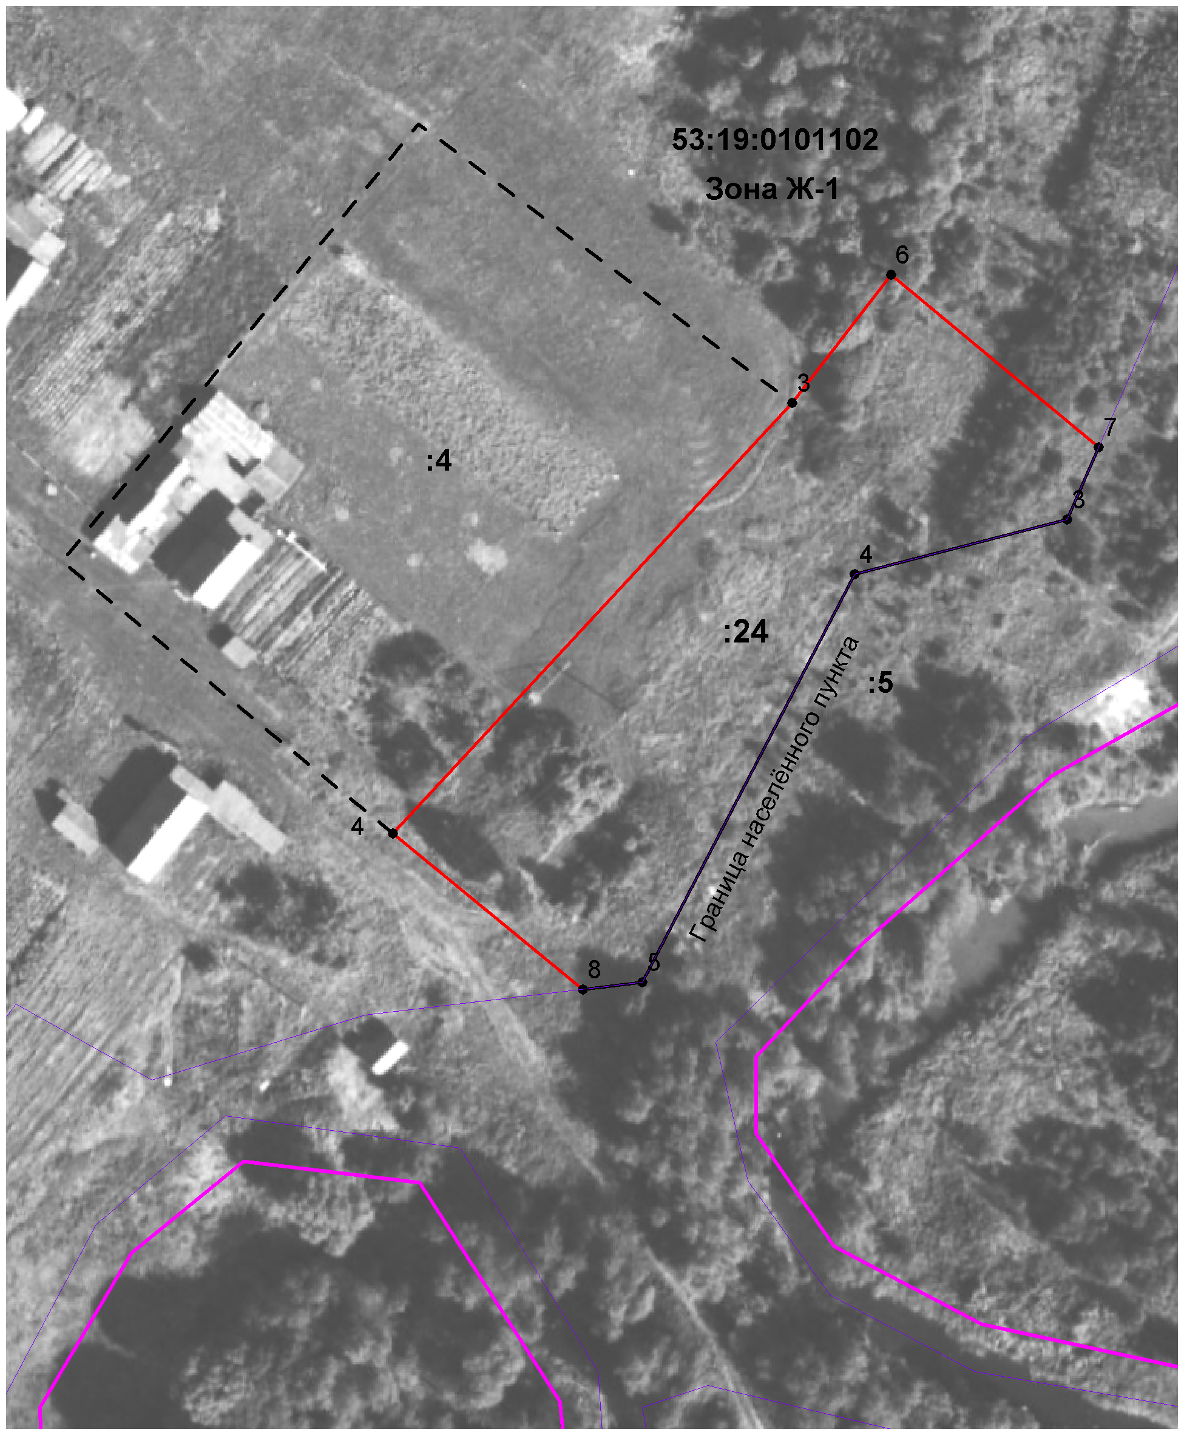
Масштаб 1:1000
Условные обозначения:

- образуемый земельный участок
Согласовано:
Главный специалист отдела по вопросам
жизнеобеспечения и строительства В.А. Петров

